

OpenGL v Linuxe 5

Úvod

V dnešnej časti seriálu si doplníme náš doterajší výklad o niekoľko ďalších spôsobov práce s blokom glBegin()-glEnd(), v ktorom definujeme tvar použitých geometrických objektov. Popíšeme si zložitejšie príkazy OpenGL pre vytváranie objektov a definíciu ich vlastností. Rozšírime si naše informácie o nastavovaní OpenGL stavového stroja.
Začneme si podrobnejšie popisovať samotnú OpenGL aplikáciu, a prakticky si ukážeme, ako v praxi aplikovať nadobudnuté teoretické poznatky, o ktorých sme si doteraz hovorili.

Geometrické objekty OpenGL

V minulom článku sme si povedali o geometrických primitívach, ktorými OpenGL popisuje tvar jednoduchých i zložitejších objektov. Je dôležité vedieť, že aj keď základných primitív nie je veľa, je pomocou nich možné vytvoriť všetky potrebné objekty. Každé z týchto primitív plní špecifickú úlohu pri modelovaní objektov a zväčša má aj špecifické vlastnosti. Množstvo vlastností možno naštudovať z rôznych zdrojov alebo priamo z kódu priložených programov.

:: Vlastnosti jednotlivých OpenGL primitív

Zložitosť modelovania pomocou OpenGL, aj keď sa nám v tomto momente zdá, že to bude jednoduché, je odôvodnená množstvom vlastností, ktoré dopĺňajú základnú definíciu primitíva o niektoré nevyhnutné prvky. OpenGL pozná a vie zmeniť množstvo rozdielnych vlastností primitív, v dnešnom článku si uvedieme len niekoľko z nich.
Stručne k niektorým vlastnostiam primitív – vlastnosťou bodu je jeho veľkosť, zmeniteľná príkazom glPointSize(). Čiara má svoju hrúbku, ktorú možno meniť pomocou príkazu glLineWidth(), má svoj vzor, meniteľný príkazom glLineStipple(). Pre všeobecný polygón je definovaná vlastnosť jeho výplne. To, či bude polygón vyplnený (farbou či vzorom), alebo budú zobrazené len jeho obrysy, možno zmeniť príkazom glPolygonMode(). Veľmi dôležitou vlastnosťou je určenie prednej (frontface), resp. zadnej (backface) strany polygónu. Odvrátená strana polygónu je pre nás nezaujímavá, preto je aj v OpenGL rozhraní zadefinovaný príkaz pre zmenu takýchto vlastností zobrazenia. To, v akom poradí máme definovať vrcholy privrátenej strany polygónu určíme príkazom glFrontFace(). Následné prepnutie OpenGL stavového stroja do stavu nespracovávania odvrátených častí našich polygónov nastavíme príkazom glCullFace(). Nakoniec, vzor, ktorým bude v prípade, že si to prajeme, vyplnený polygón, nastavíme príkazom glPolygonStipple().
Dbajte na to, aby vami vytvárané polygóny boli vždy konvexné, resp. nepoužívajte všeobecné polygóny ale radšej trojuholníky. Prečo? Všetky moderné grafické karty vedia spracovať trojuholník, nie však akýkoľvek mnohouholník. Trojuholník leží vždy celý v rovine, čo je pre počítačovú grafiku veľmi cenná pomôcka. V prípade, že definujete objekty z iných primitív ako trojuholníkov, pri ich spracovaní aj tak dôjde k tesselácii (k prerozdeleniu) zadaných plôch na trojuholníky. Trojuholník je jeden z veľmi zaujímavých a užitočných útvarov, preto ho používajte čo najčastejšie.

:: Modelujme jednoducho a rýchlo

Pomocou OpenGL môžeme vytvárať množstvo zložitých objektov, je však pomerne náročné vkladať vrcholy týchto objektov pomocou programovania v našom editore. Jednoduchším spôsobom, ako vytvárať zložité geometrické objekty je možnosť ich vytvorenia v niektorom z množstva komerčných programov ako napr. 3D Studio MAX, Bryce 3D alebo TrueSpace. Do našich OpenGL aplikácií ich potom patričným algoritmom načítame ako údajový vstup.

Na model jednoduchšie

Je samozrejmé, že pomocou OpenGL budeme vytvárať scény plné objektov, OpenGL nám dovoľuje namodelovať nespočetné množstvo zložitých objektov, ako ale jednoducho zadefinovať všetky ich vrcholy? Oproti klasickému zadávaniu každej súradnice vrcholov ručne je jednoduchšie vytvoriť model v niektorom z externých programov a potom ich patričným algoritmom načítať do našej aplikácie. Načítané súradnice vrcholov potom ukladáme do určitého druhu poľa, z ktorého ich neskôr budeme načítavať.
V prípade, že súradnice a informácie o vrcholoch nenačítavame z externého zdroja, ale ich uvedieme, alebo vypočítame (evaluate) priamo vrámci OpenGL aplikácie, je tiež výhodné si ich ukladať do polí a nemať ich zadefinované na rôznych miestach rôznymi spôsobmi. Na účely ukladania informácií o vrcholoch objektov má OpenGL definované tzv. informačné polia vrcholu.

:: Informačné polia vrcholu

Názov je zložitý, problém je však jednoduchý. Často je výhodnejšie, aby sme mali informácie o danom vrchole pekne usporiadané v určitých poliach na jednom konkrétnom mieste. Následné spracovanie takto uložených informácií je omnoho výkonnejšie nakoľko môže byť použité blokové spracovanie vložených údajov alebo ich predčítavanie rovnako ako napr. pri cache pamätiach. Hovoríme o možnosti uloženia súradníc vrcholov, ich farieb, materiálu… do kontinuálneho alebo prekladaného poľa s výrazne kvalitnejším prístupom.

OpenGL rozhranie definuje osem takýchto polí:

    - GL_VERTEX_ARRAY – pole súradníc vrcholov,
    - GL_NORMAL_ARRAY – pole normál vrcholov,
    - GL_COLOR_ARRAY – pole farieb vrcholov,
    - GL_SECONDARY_COLOR_ARRAY – pole doplnkových farieb vrcholov,
    - GL_INDEX_ARRAY – pole indexových farieb vrcholov,
    - GL_EDGE_FLAG_ARRAY – pole informácií o druhoch vytváraných hrán,
    - GL_FOG_COLOR_ARRAY – pole farieb hmly,
    - GL_TEXTURE_COORD_ARRAY – pole súradníc textúry korešpondujúcich s jednotlivými vrcholmi.

Systém použitia polí je v OpenGL definovaný nasledujúcim postupom:
- aktivácia patričného typu poľa,
- uloženie údajov do poľa,
- vykreslenie modelu pomocou údajov prečítaných z daného poľa.

Aktivácia, inými slovami použitie niektorého z predošlých polí je umožnená príkazom glEnableClientState(). Špecifikácia údajov pre dané pole je daná príkazom glXxxxPointer(), kde Xxxx je názov niektorého z možných polí.
Samotné uloženie údajov je v pamäti, ktorú alokujeme v systéme Linux napr. štandardnou alokačnou operáciou s použitím ukazovateľov (pointer – smerník, ukazovateľ). Práve takto vytvorený smerník na našu údajovú oblasť použijeme ako parameter príkazu glXxxxPointer().
Nasleduje samotné použitie údajov z poľa pre vykreslenie nami definovaného objektu. Toto zabezpečíme pre jednu položku poľa príkazom glArrayElement() (možno použiť v bloku glBegin()-glEnd()), pre vykreslenie kontinuálnej postupnosti položiek poľa použijeme príkaz glDrawElements() (nemožno použiť v bloku glBegin()-glEnd()). Tento príkaz pracuje nad jedným zvoleným druhom poľa. Pokiaľ chceme použiť údaje zo všetkých zaktivovaných polí pre daný vrchol, resp. objekt, ktorý tvorí, použijeme príkaz glDrawArrays().
OpenGL ďalej definuje tzv. interleaved (prekladané) polia. V týchto poliach sú informácie uložené podľa vopred definovaného spôsobu. Ich činnosť je rovnaká, ako jednotlivo definované polia podľa predchádzajúceho výkladu. Umožňujú však akýsi rozšírený programátorský komfort a môžu viesť k nepatrnému zvýšeniu výkonu našich aplikácií. Osobne som však videl len málo programov, v ktorých by bol daný dôraz na použitie práve takéhoto druhu poľa.

:: Čo dodať k tvorbe modelov?

    - dbajte na to, aby ste príliš často nemenili konfiguráciu privrátených o odvrátených plôch objektov,
    - vždy používajte trojuholníky – odporúčam z vlastnej skúsenosti (skúste si všimnúť, aké primitíva používajú všetky moderné hry!),
    - definujte objekty použitím určitého druhu „klamstva“ – ukážeme si v našich trikoch,
    - používajte uzavreté útvary bez dier a nepraktických „výbežkov“.

Naša OpenGL aplikácia

Dnešnou časťou seriálu začneme podrobnejšie rozoberať kód našej OpenGL aplikácie. Ukázali sme si ako vyzerajú OpenGL príkazy a ako v prostredí OpenGL definujeme geometrické objekty. Dnes tieto poznatky prakticky použijeme na rozbor zdrojového kódu.

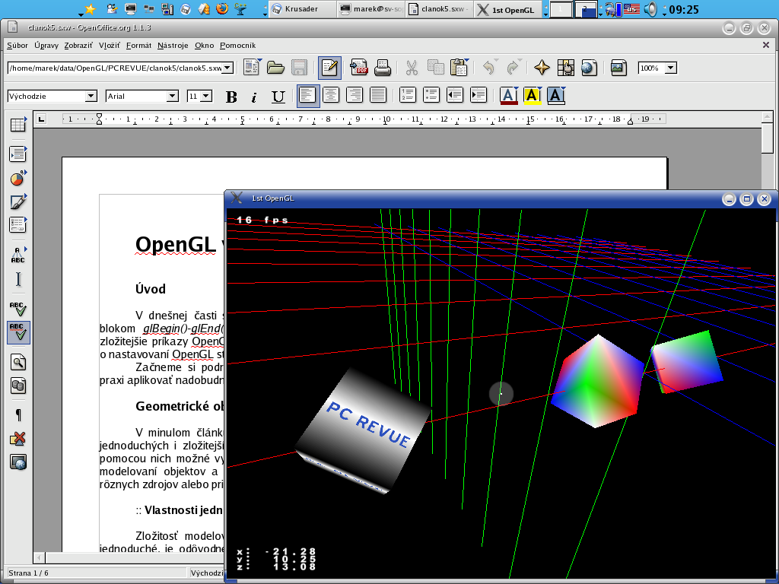
Obr. 1: Prostredie MandrakeLinux 10.1
Súbor OGL.cpp:

// inicializacia OpenGL - nastavenie parametrov pre tvorbu OpenGL sceny ****
bool COGL::gl_initialize(GLvoid)

Táto funkcia slúži na inicializáciu prostredia OpenGL.
Na začiatku nastavíme parametre 8 materiálov, 8 svetelných zdrojov a 8 kamier. V tomto štádiu stavby aplikácie stačí vedieť, že tieto objekty budeme stále viac a viac používať a sú všeobecne pripravené pre ďalší vývoj.

Pre správnu funkciu OpenGL renderovacieho stroja, resp. pre nastavenie renderovacieho stroja tak, aby spracovával scénu podľa našich predstáv musíme následne nastaviť tieto prepínače:

nastavenie farby, ktorou sa bude prekresľovať pozadie renderovanej scény, konkrétne ide o farbu, ktorou sa bude pri prekresľovaní napĺňať zásobník farieb | glClearColor
nastavenie hodnoty, ktorou sa bude pri prekresľovaní napĺňať zásobník hĺbky | glClearDepth
nastavenie parametrov osvetlenia | glLight  glEnable(GL_LIGHTING)  glEnable(GL_LIGHT0)
nastavenie práce so zásobníkom hĺbky, vyberá sa funkcia, ktorou OpenGL zoraďuje body v hĺbke, funkcia nakoniec určí bod, ktorý bude viditeľný na monitore | glDepthFunc(GL_LEQUAL)  glEnable(GL_DEPTH_TEST)
výber poradia, v ktorom budeme definovať body objektu, plochy vytvorené týmito bodmi budú privrátené, resp. odvrátené, odvrátené plochy sa zväčša nezobrazujú, CW – clock-wise (privrátená strana plochy bude definovaná bodmi v smere chodu hodinových ručičiek), CCW – counter-clock-wise (privrátená strana plochy bude definovaná bodmi proti smeru chodu hodinových ručičiek) | glFrontFace(GL_CCW)  glCullFace(GL_BACK)  glEnable(GL_CULL_FACE)
špecifikácia parametrov materiálu pre aplikáciu osvetľovacieho modelu | glMaterial
špecifikácia parametrov osvetľovacieho modelu a tieňovacieho modelu | glLightModel  glShadeModel
zapnutie textúrovania | glEnable(GL_TEXTURE)

Použitie svetla, osvetlenia, osvetľovacieho modelu, textúrovania... si samozrejme vysvetlíme podrobnejšie v nasledujúcich článkoch.

// definicia objektov - suradnicova sustava ********************************
GLvoid COGL::obj_axis(GLfloat a)

Táto funkcia slúži na zadefinovanie vrcholov čiar, ktoré spolu tvoria pomyselnú súradnicovú sústavu neskôr zobrazovanú na obrazovke.

// definicia objektov - kocka biela ****************************************
GLvoid COGL::obj_cube0(GLfloat a)
// definicia objektov - kocka farebna **************************************
GLvoid COGL::obj_cube1(GLfloat a)
// definicia objektov - kocka texturovana **********************************
GLvoid COGL::obj_cube2(GLfloat a)

Tieto funkcie slúžia na zadefinovanie objektov – kociek – bielej, farebnej, textúrovanej. Vrcholy definované v bloku glBegin()-glEnd() budú spolu tvoriť steny kociek. OpenGL spojí vždy 4 vrcholy, vytvorí stenu a 6 stien spolu vytvorí 3D kocku.

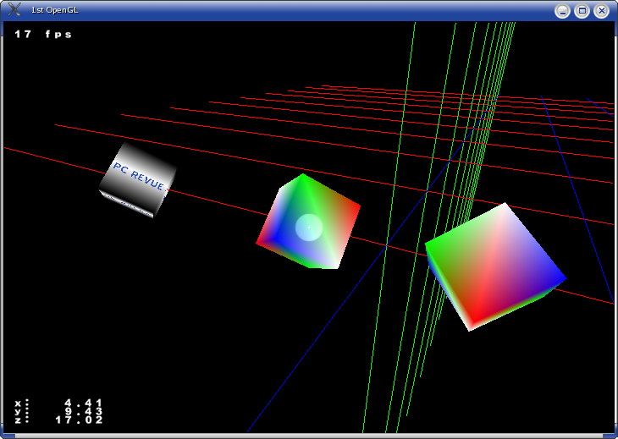
Obr. 2: Aktuálny grafický výstup aplikácie priklad2
Pri tvorbe objektov (čiara, štvoruholník...) píšeme programový kód aplikácie, ktorý obsahuje nasledujúce príkazy:

blok glBegin()-glEnd() bude obsahovať vrcholy čiar, každé dva vrcholy vytvoria jednu čiaru | glBegin(GL_LINES)
výber farby, ktorá bude priradená čiare | glColor
definícia súradníc vrcholu | glVertex
blok glBegin()-glEnd() bude obsahovať vrcholy štvoruholníkov, každé štyri vrcholy vytvoria jednu stenu | glBegin(GL_QUADS)
definícia normálového vektora, normálový vektor plochy je vždy kolmý na túto plochu a je na základe neho vypočítavané osvetlenie danej plochy, v našich aplikáciách budeme používať zväčša normalizovaný tvar vektorov (aj ostatných súradníc), vtedy sú všetky jeho parametre v intervale <0;1> | glNormal
definícia súradníc textúry, pre každý vrchol určujeme súradnicu z údajového súboru textúry, textúra je spravidla tvorená 2D obrázkom, týmto obrázkom sa pokryje štvoruholník definovaný v bloku glBegin()-glEnd() | glTexCoord

Na budúce...

Po prečítaní dnešnej časti seriálu nám bude jasnejšie, ako definovať objekt v prostredí OpenGL, aké príkazy na to použiť a ako musíme nastaviť OpenGL renderovací stroj, aby sme docielili zobrazenie scény na obrazovke počítača. V článkoch neuvádzam podrobný popis každého jednotlivého príkazu, tieto som sa snažil v maximálnej miere okomentovať priamo v kóde. Viac informácii o problematike si môžete kedykoľvek pozrieť na domovskej stránke OpenGL www.opengl.org. Nachádza sa tam podrobný popis každého OpenGL príkazu stránka samozrejme obsahuje aj podrobnejší opis teórie uvedenej v mojich článkoch. Vrele odporúčam doplniť si vedomosti aj takouto cestou.
V budúcej časti sa budeme venovať farbám a materiálom objektov. Venujeme tomu celú budúcu časť. K článku priložím kód aplikácie zmenený a doplnený o praktickú ukážku použitia rôznych materiálov pre pokrytie povrchu zobrazených objektov.

[Marek Sopko]
[email: avatar@host.sk]

